**BAB III**

**ANALISIS DAN PERANCANGAN SISTEM**

**3.1 Metodologi Penelitian**

1. Analisa Masalah

Tahap analisa masalah ini merupakan tahap menganalisis permasalahan yang ada untuk dijadikan penelitian.

1. Pengumpulan Data

Teknik pengambilan data berdasarkan dari sumber-sumber data adalah sebagai berikut :

1. Wawancara

Penelitian ini mengumpulkan data-data yang dibutuhkan melalui wawancara dengan pihak-pihak Terkait.

1. Literatur

Literatur atau studi kepustakaan dilakukan dengan mengambil data dari buku, jurnal ataupun artikel mengenai teori dan langkah-langkah dalam pembuatan aplikasi. Sehingga dapat menggunakannya sebagai dasar landasan teori dan perancangan pembuatan aplikasi sistem pakar.

1. Analisa Kebutuhan Sistem

Menganalisa data untuk kebutuhan sistem dengan menggunakan analisa yang bersifat membandingkan antara landasan teori yang digunakan dengan obyek.

1. Desain Sistem

Tahapan ini adalah dimana sistem akan dirancang dimulai dari perancangan arsitektur sistem, proses *interface*, dan interaksi sistem dengan pengguna supaya menghasilkan hasil yang diharapkan.

1. Implementasi

Tahap penerapan sistem agar sistem dapat digunakan dan di operasikan oleh pengguna. Ada beberapa tahapan di dalam penerapan sistem, diantaranya :

1. Kode / *Coding*

Penulisan kode program atau *coding* merupakan penerjemahan design dalam bahasa yang bisa dikenali oleh komputer, dan database menggunakan *mysql*.

1. Testing

Tahap ini merupakan tahap ujicoba, dimana pada tahap ini untuk memastikan program dapat berjalan dengan baik dan efektif. Testing yang dilakukan pada program adalah dengan menggunakan metode *blackbox* dimana pengujian yang dilakukan hanya mengamati hasil eksekusi program dan memeriksa fungsional dari program.

1. Penyusunan Laporan

Tahap ini dilakukan penyusunan laporan dan menyimpulkan hasil akhir dari tugas akhir tersebut.

* 1. **Tahap Tahap Sistem Pakar**
     1. **Tabel Diagnosa**
  2. ***Tabel Diagnosa***

|  |  |  |  |
| --- | --- | --- | --- |
| No | Nama Penyakit | | Gejala Penyakit |
| 1. | | Kanker Otak | Mual , Kejang kejang, gangguan hormon, mimisan, nyeri |
| 2. | | Radang Otak | Pusing, mual , kejang kejang, lambat daya tangkap , mimisan  Muntah darah , lemes |
| 3. | | Migrain | Pusing, sakit kepala sebelah, Mual , Lemes |
| 4. | | Vertigo | Pusing 7 Keliling, Lemes , Mual , Nyeri |

Tabel 3.1 Tabel Diagnosa

* 1. ***Tabel Matrik***

|  |  |  |  |  |  |
| --- | --- | --- | --- | --- | --- |
| No. | Evidence | P01 | P02 | P03 | P04 |
| G01 | Mual Muntah |  |  |  |  |
| G02 | Kejang kejang |  |  |  |  |
| G03 | Gangguan hormon |  |  |  |  |
| G04 | Mimisan |  |  |  |  |
| G05 | Nyeri |  |  |  |  |
| G06 | Pusing |  |  |  |  |
| G07 | Lambat daya tangkap |  |  |  |  |
| G08 | Muntah darah |  |  |  |  |
| G09 | Sakit kepala sebelah |  |  |  |  |
| G10 | Pusing 7 keliling |  |  |  |  |
| G11 | Lemes |  |  |  |  |

Tabel 3.2 Matrik gejala

* 1. ***Tabel data penyakit***

|  |  |
| --- | --- |
| KODE PENYAKIT | NAMA PENYAKIT |
| P01 | **KANKER OTAK** |
| P02 | **SYARAF OTAK** |
| P03 | **MIGRAIN** |
| P04 | **VERTIGO** |

3.3 Tabel data penyakit

* + 1. **Pohon Keputusan**

Diagram pohon keputusan akan mempermudah untuk menyusun basis pengetahuan dan aturan serta menentukan faktor kepastian dari setiap pelaksanaan identifikasi gejala pada penyakit kepala.

P01

P03

G01

G02

P02

P04

G03

G04

G07

G08

G09

G06

G05

G10

G11

**Sistem Pakar Diagnosa Penyakit KepKepala**

P04

* + 1. **Aturan Rule**

Aturan Rule yang baik akan menghasilkan kesimpulan yang baik pula. Dibawah ini adalah struktur aturan atau rule yang digunakan untuk dalam pembangunan sistem pakar untuk mendiagnosa penyakit kepala.

**\*Rule 01 :**

IF G01 THEN P01

IF G02 THEN P01

IF G03 THEN P01

IF G04 THEN P01

IF G05 THEN P01

IF G11 THEN P01

**\*Rule 02 :**

IF G01 THEN P02

IF G02 THEN P02

IF G04 THEN P02

IF G06 THEN P02

IF G07 THEN P02

IF G08 THEN P02

IF G11 THEN P02

**\*Rule 03 :**

IF G01 THEN P03

IF G06 THEN P03

IF G09 THEN P03

IF G11 THEN P03

**\*Rule 04 :**

IF G01 THEN P04

IF G05 THEN P04

IF G10 THEN P04

IF G11 THEN P04

* + 1. **Certainty Factor**
  1. **Formula Certainty Factor**

Formula dasar yang digunakan apabila belum ada nilai CF untuk setiap gejala yang menyebabkan penyakit. Kombinasi factor yang di gunakan adalah :

1. Certainty Factor untuk kaidah dengan premis/gejala tunggal (Single Premis Rules)

CFgejala = CFUser * CFPakar....................................................................(1)

1. Apabila terdapa kaidah dengan kesimpulan yang sempurna (similiary concluded rules) atau lebih dari satu gejala, selanjutnya dihitung dengan persamaaan :

CFCombine = CFOld + CFgejala (1-CFOld).................................................(2)

1. Sedangkan untuk menghitung persentase terhadap penyakit, digunakan persamaan :

CFPersentaase = CFCombine * 100 ................................................................(3)

Untuk menentukan keterangan factor keyakinan dari pakar, dilihat dari CFCombine dengan berpedoman dari table interpretasi (Term) certainty factor. Adapun table tersebut dapat dilihat sebagai berikut :

|  |  |  |
| --- | --- | --- |
| **No** | **Certainty Term** | **CFakhir** |
| 1 | Tidak | 0 |
| 2 | Tidak Tahu | 0.2 |
| 3 | Sedikit Yakin | 0.4 |
| 4 | Cukup Yakin | 0.6 |
| 5 | Yakin | 0.8 |
| 6 | Sangat Yakin | 1 |

* 1. **Proses Perhitungan Manual / Implementasi metode Certainty Factor (CF) :**

Pada sesi diagnose penyakit, user diberikan pilihan interpretasi yang masing masing memiliki nilai CF sebagai berikut :

* Tidak = 0.0
* Tidak Tahu = 0.2
* Sedikit Yakin = 0.4
* Cukup Yakin = 0.6
* Yakin = 0.8
* Sangat Yakin = 1.0

Pada Kasus ini adalah proses pemberian nilai CF pada setiap gejala hingga perolehan presentase keyakinan untuk penyakit kepala yang ada.

**Rule 01 :**

IF G01 (Mual Muntah) THEN P01 (Kanker Otak)

IF G02 (Kejang) THEN P01 (Kanker Otak)

IF G03 (Gangguan Hormon) THEN P01 (Kanker Otak)

IF G04 (Mimisan) THEN P01 (Kanker Otak)

IF G05 (Pusing) THEN P01 (Kanker Otak)

IF G11 (Lemas) THEN P01 (Kanker Otak)

**Rule 02 :**

IF G01 (Mual Muntah) THEN P02 (Radang Otak)

IF G02 (Kejang) THEN P02 (Radang Otak)

IF G04 (Mimisan) THEN P02 (Radang Otak)

IF G06 (Pusing) THEN P02 (Radang Otak)

IF G07 (Lambat Daya Tangkap) THEN P02 (Radang Otak)

IF G08 (Muntah Darah) THEN P02 (Radang Otak)

IF G11 (Lemas) THEN P02 (Radang Otak)

**Rule 03 :**

IF G01 (Mual Muntah) THEN P03 (Migrain)

IF G06 (Pusing) THEN P03 (Migrain)

IF G09 (Pusing Kepala Sebelah) THEN P03 (Migrain)

IF G11 (Lemas) THEN P03 (Migrain)

**Rule 01 :**

IF G01 (Mual Muntah) THEN P04 (Vertigo)

IF G05 (Nyeri) THEN P04 (Vertigo)

IF G10 (Pusing 7 Keliling) THEN P04 (Vertigo)

IF G11 (Lemas) THEN P04 (Vertigo)

Langkah Pertama, Pakar menetukan nilai CF untuk menentukan masing - masing gejala. Adapun nilai CF yang diberikan pakar adalah sebagai berikut :

|  |  |
| --- | --- |
|  |  |
| Gejala P01 | CF Pakar |
| G01 | 1 |
| G02 | 0.8 |
| G03 | 0.8 |
| G04 | 0.4 |
| G05 | 0.6 |
| G11 | 0.6 |

|  |  |
| --- | --- |
| Gejala P02 | CF Pakar |
| G01 | 1 |
| G02 | 0.8 |
| G04 | 0.6 |
| G06 | 0.8 |
| G07 | 0.8 |
| G08 | 0.6 |
| G11 | 0.4 |

|  |  |
| --- | --- |
| Gejala P03 | CF Pakar |
| G01 | 0.6 |
| G06 | 0.6 |
| G09 | 1 |
| G11 | 0.8 |

|  |  |
| --- | --- |
| Gejala P04 | CF Pakar |
| G01 | 0.6 |
| G05 | 0.6 |
| G10 | 1 |
| G11 | 0.8 |

Misalkan user memilih jawaban sebagai berikut :

|  |  |
| --- | --- |
| Gejala | Nilai User |
| G01 | 0.8 |
| G02 | 0.2 |
| G03 | 0.4 |
| G04 | 0.4 |
| G05 | 0.6 |
| G06 | 0.4 |
| G07 | 0.8 |
| G08 | 0.2 |
| G09 | 0.6 |
| G10 | 0.4 |
| G11 | 0.8 |

**Kaidah awal (Rule 01) yang memiliki 6 gejala :**

**Rule 1.1 :**

IF Mual Muntah (G01)

THEN Kanker Otak (P01)

**Rule 1.2 :**

IF Kejang - Kejang (G02)

THEN Kanker Otak (P01)

**Rule 1.3 :**

IF Gangguan Hormon (G03)

THEN Kanker Otak (P01)

**Rule 1.4 :**

IF Mimisan (G04)

THEN Kanker Otak (P01)

**Rule 1.5 :**

IF Nyeri (G05)

THEN Kanker Otak (P01)

**Rule 1.6 :**

IF Lemas (G11)

THEN Kanker Otak (P01)

Proses Perhitungan Manual untuk Rule 1.1 :

CFGejala1 = CF(User) * CF(Pakar)

= 0.8 * 1

= 0.8

Proses Perhitungan Manual untuk Rule 1.2 :

CFGejala2 = CF(User) * CF(Pakar)

= 0.2 * 0.8

= 0.16

Proses Perhitungan Manual untuk Rule 1.3 :

CFGejala3 = CF(User) * CF(Pakar)

= 0.4 * 0.8

= 0.32

Proses Perhitungan Manual untuk Rule 1.4 :

CFGejala4 = CF(User) * CF(Pakar)

= 0.4 * 0.4

= 0.16

Proses Perhitungan Manual untuk Rule 1.5 :

CFGejala5 = CF(User) * CF(Pakar)

= 0.6 * 0.6

= 0.36

Proses Perhitungan Manual untuk Rule 1.6 :

CFGejala11 = CF(User) * CF(Pakar)

= 0.8 * 0.6

= 0.48

Dikarenakan terdapat lebih dari satu gejala, maka untuk menentukan CF Penyakit selanjutnya digunakan persamaan (2)

CFcombine 1(CFgejala1 , CFgejala2) = CFgejala1 + CFgejala2 *(1- CFgejala1)

= 0.8 + 0.16 *(1-0.8)

= 0.8 + 0.032

CFold1 = 0.832

CFcombine 2(CFold1 , CFgejala3) = CFold1 + CFgejala3 *(1- CFold1)

= 0.832+ 0.32 *(1-0.832)

= 0.832 + 0.0538

CFold2  = 0.8858

CFcombine 3(CFold1 2 CFgejala4) = CFold2 + CFgejala4*(1- CFold2)

= 0.8858 + 0.16 *(1-0.8858)

= 0.8858 + 0.0183

CFold3 = 0.9041

CFcombine 4(CFold1 3 CFgejala5) = CFold3 + CFgejala5*(1- CFold3)

= 0.9041 + 0.36 *(1-0.9041)

= 0.9041 + 0.0345

CFold4 = 0.9386

CFcombine 5(CFold1 4 CFgejala11) = CFold4 + CFgejala11*(1- CFold4)

= 0.9386 + 0.48 *(1-0.9386)

= 0.9386 + 0.0295

CFold5 = 0.9681

**Kaidah kedua (Rule 02) yang memiliki 7 gejala :**

**Rule 2.1 :**

IF Mual Muntah (G01)

THEN Radang Otak(P02)

**Rule 2.2 :**

IF Kejang - Kejang (G02)

THEN Radang Otak(P02)

**Rule 2.3 :**

IF Mimisan (G04)

THEN Radang Otak(P02)

**Rule 2.4 :**

IF Pusing (G06)

THEN Radang Otak(P02)

**Rule 2.5 :**

IF Lambat Daya Tangkap (G07)

THEN Radang Otak (P02)

**Rule 2.6 :**

IF Muntah Darah (G08)

THEN Radang Otak (P02)

**Rule 2.7 :**

IF Lemas (G011)

THEN Radang Otak (P02)

Proses Perhitungan Manual untuk Rule 2.1 :

CFGejala1 = CF(User) * CF(Pakar)

= 0.8 * 1

= 0.8

Proses Perhitungan Manual untuk Rule 2.2 :

CFGejala2 = CF(User) * CF(Pakar)

= 0.2 * 0.8

= 0.16

Proses Perhitungan Manual untuk Rule 2.3 :

CFGejala4 = CF(User) * CF(Pakar)

= 0.4 * 0.6

= 0.24

Proses Perhitungan Manual untuk Rule 2.4 :

CFGejala6 = CF(User) * CF(Pakar)

= 0.4 * 0.8

= 0.32

Proses Perhitungan Manual untuk Rule 2.5 :

CFGejala7 = CF(User) * CF(Pakar)

= 0.8 * 0.8

= 0.64

Proses Perhitungan Manual untuk Rule 2.6 :

CFGejala8 = CF(User) * CF(Pakar)

= 0.2 * 0.6

= 0.12

Proses Perhitungan Manual untuk Rule 2.7 :

CFGejala11 = CF(User) * CF(Pakar)

= 0.8 * 0.4

= 0.32

Dikarenakan terdapat lebih dari satu gejala, maka untuk menentukan CF Penyakit selanjutnya digunakan persamaan (2)

CFcombine 1(CFgejala1 , CFgejala2) = CFgejala1 + CFgejala2 *(1- CFgejala1)

= 0.8 + 0.16 *(1-0.8)

= 0.8 + 0.032

CFold1 = 0.832

CFcombine 2(CFold1 , CFgejala4) = CFold1 + CFgejala4 *(1- CFold1)

= 0.832+ 0.24 *(1-0.832)

= 0.832 + 0.040

CFold2  = 0.872

CFcombine 3(CFold1 2 CFgejala6) = CFold2 + CFgejala6*(1- CFold2)

= 0.872 + 0.32 *(1-0.872)

= 0.872 + 0.040

CFold3 = 0.913

CFcombine 4(CFold1 3 CFgejala7) = CFold3 + CFgejala7*(1- CFold3)

= 0.913 + 0.64 *(1-0.913)

= 0.913 + 0.055

CFold4 = 0.968

CFcombine 5(CFold1 4 CFgejala8) = CFold4 + CFgejala8*(1- CFold4)

= 0.968 + 0.12 *(1-0.968)

= 0.968 + 0.004

CFold5 = 0.972

CFcombine 6(CFold 5 CFgejala11) = CFold5 + CFgejala11*(1- CFold5)

= 0.972 + 0.32 *(1-0.972)

= 0.972 + 0.009

CFold5 = 0.981

**Kaidah ketiga (Rule 03) yang memiliki 4 gejala :**

**Rule 3.1 :**

IF Mual Muntah (G01)

THEN Migrain (P03)

**Rule 3.2 :**

IF Pusing (G06)

THEN Migrain (P03)

**Rule 3.3 :**

IF Sakit Kepala Sebelah (G09)

THEN Migrain (P03)

**Rule 3.4 :**

IF Lemas (G11)

THEN Migrain (P03)

Proses Perhitungan Manual untuk Rule 3.1 :

CFGejala1 = CF(User) * CF(Pakar)

= 0.8 * 0.6

= 0.48

Proses Perhitungan Manual untuk Rule 1.2 :

CFGejala6 = CF(User) * CF(Pakar)

= 0.4 * 0.6

= 0.24

Proses Perhitungan Manual untuk Rule 1.3 :

CFGejala9 = CF(User) * CF(Pakar)

= 0.6 * 1

= 0.6

Proses Perhitungan Manual untuk Rule 1.4 :

CFGejala11 = CF(User) * CF(Pakar)

= 0.8 * 0.8

= 0.64

Dikarenakan terdapat lebih dari satu gejala, maka untuk menentukan CF Penyakit selanjutnya digunakan persamaan (2)

CFcombine 1(CFgejala1 , CFgejala6) = CFgejala1 + CFgejala6 *(1- CFgejala1)

= 0.48 + 0.24 *(1-0.48)

= 0.48 + 0.125

CFold1 = 0.605

CFcombine 2(CFold1 , CFgejala9) = CFold1 + CFgejala9 *(1- CFold1)

= 0.605 + 0.6 *(1-0.605)

= 0.605 + 0.237

CFold2  = 0.842

CFcombine 3(CFold1 2 CFgejala11) = CFold2 + CFgejala11*(1- CFold2)

= 0.842 + 0.64 *(1-0.842)

= 0.842 + 0.038

CFold3 = 0.943

**Kaidah keempat (Rule 04) yang memiliki 4 gejala :**

**Rule 4.1 :**

IF Mual Muntah (G01)

THEN Vertigo (P04)

**Rule 4.2 :**

IF Nyeri (G05)

THEN Vertigo (P04)

**Rule 3.3 :**

IF Pusing 7 Keliling (G10)

THEN Vertigo (P04)

**Rule 4.4 :**

IF Lemas (G11)

THEN Vertigo (P04)

Proses Perhitungan Manual untuk Rule 4.1 :

CFGejala1 = CF(User) * CF(Pakar)

= 0.8 * 0.6

= 0.48

Proses Perhitungan Manual untuk Rule 4.2 :

CFGejala5 = CF(User) * CF(Pakar)

= 0.6 * 0.6

= 0.36

Proses Perhitungan Manual untuk Rule 4.3 :

CFGejala10 = CF(User) * CF(Pakar)

= 0.4 * 1

= 0.4

Proses Perhitungan Manual untuk Rule 4.4 :

CFGejala11 = CF(User) * CF(Pakar)

= 0.8 * 0.8

= 0.64

Dikarenakan terdapat lebih dari satu gejala, maka untuk menentukan CF Penyakit selanjutnya digunakan persamaan (2)

CFcombine 1(CFgejala1 , CFgejala5) = CFgejala1 + CFgejala5 *(1- CFgejala1)

= 0.48 + 0.36 *(1-0.48)

= 0.48 + 0.187

CFold1 = 0.667

CFcombine 2(CFold1 , CFgejala10) = CFold1 + CFgejala10 *(1- CFold1)

= 0.667 + 0.4 *(1-0.667)

= 0.667 + 0.133

CFold2  = 0.8

CFcombine 3(CFold1 2 CFgejala11) = CFold2 + CFgejala11*(1- CFold2)

= 0.8 + 0.64 *(1-0.8)

= 0.8 + 0.128

CFold3 = 0.928

CFOld terakhir merupakan CFpenyakit, berdasarkan hasil perhitungan CF di atas, maka CF penyakit adalah selanjutnya hitung persentase keyakinan terhadap penyakit dengan persamaan

Persentase (P01) = CFold5 * 100

= 0.9681 * 100

= 96.81

Persentase (P02) = CFold5 * 100

= 0.981 * 100

= 98.1

Persentase (P03) = CFold3 * 100

= 0.943 * 100

= 94.3

Persentase (P04) = CFold3 * 100

= 0.928 * 100

= 92.8

**3.3 Analisa Kebutuhan Sistem**

**3.3.1 Analisis Perangkat Keras (Hardware)**

Perangkat keras komputer yang dibutuhkan untuk mengembangkan sistem operasi ini adalah sebagai berikut :

*Laptop* Intel Core i5

RAM 3 GB

*Hardisk* 500 GB

**3.3.2 Analisis Perangkat Lunak (Software)**

Perangkat lunak (software) yang digunakan untuk mengembangkan sistem pakar diagnosa penyakit kepala menggunakan metode Certainty Factor sebagai berikut:

*Operating System* : Windows 7 Ultimate

*Program Aplikasi* : *Personal Home Page* (PHP)

*Database* : SQLyog

**3.4 Perancangan Sistem**

**3.4.1 Use Case Diagram**

*Use case* diagram ini dibutuhkan untuk menggambarkan model fungsi sebuah sistem yang menggunakan aktor dan *use case*. Berikut adalah *use case* diagram untuk sistem pakar diagnosa penyakit kepala.



**Gambar 3.1** *Use Case Diagram* Sistem Pakar

1. Definisi aktor

Definisi aktor merupakan penjelasan yang dilakukan oleh aktor-aktor yang terlibat dalam perangkat lunak yang dibuat. Adapun deskripsi dari aktor-aktor yang terlibat dalam aplikasi sistem pakar seperti Tabel

Tabel Definisi Aktor Sistem Pakar

|  |  |  |
| --- | --- | --- |
| **No** | **Aktor** | **Deskripsi** |
| 1 | *Admin* | Melakukan tugas mengelola (input, ubah dan hapus) data yang tersimpan di dalam sistem pakar |
| 2 | *User* | Mencari pemecahan masalah melalui sistem pakar |

1. Definisi *Use Case*

Definisi *use case* berfungsi untuk menjelaskan proses yang terdapat pada setiap *use case*.

**3.2.1 Activities Diagram**

*Activities diagram* digunakan untuk menggambarkan aliran kejadian dalam use case sistem dengan tujuan untuk memudahkan mengkomunikasikan langkah-langkah dalam aliran kejadian.

1. *Activity Diagram* Konsultasi



**Gambar 3.2** Diagram Konsultasi

1. Activity Diagram Login Admin



**Gambar 3.3** Login Admin

1. Activity Diagram Diagnosa Penyakit



**Gambar 3.4** Diagram Diagnosa

1. Activity Diagram Hasil diagnosa



**Gambar 3.5** Hasil Diagnosa

1. Activity Diagram Data Penyakit



**Gambar 3.6** Diagram Penyakit

1. Activity Diagram Data Gejala



**Gambar 3.7** Diagram Data Gejala

1. Acticity Logout



**Gambaar 3.8** Diagram Logout

**3.2.2 Sequence Diagram**

*Sequence diagram* menjelaskan tentang urutan proses yang dilakukan pengguna dalam menu registrasi dan konsultasi untuk menampilkan hasil penyakit berdasarkan pertanyaan gejala yang dijawab oleh user.

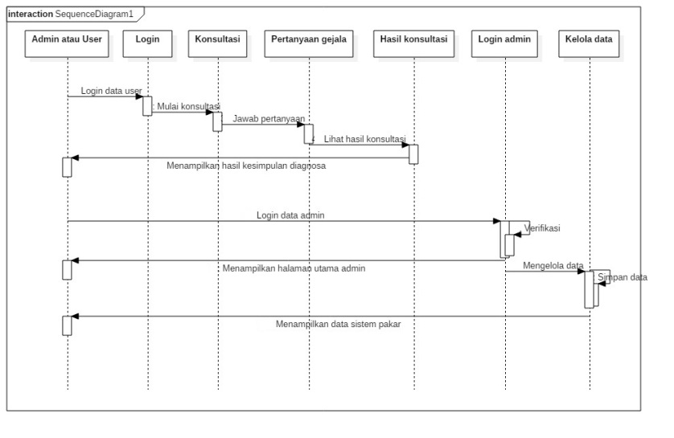

**Gambar 3.10** *Sequence Diagram* Sistem Pakar

Berikut ini adalah Sequence description berdasarkan Sequence diagram rancangan sistem pakar diagnosa penyakit kepala.

1. Sequence diagram login



**Gambar 3.11** *Sequence Diagram* Login

1. Sequence diagram konsultasi



**Gambar 3.12** *Sequence Diagram* Konsultasi

1. Sequence diagram diagnosa Penyakit



**Gambar 3.13** *Sequence Diagram* Diagnosa

1. Sequence Diagram Hasil Diagnosa

**Gambar 3. 14** *Sequence Hasil diagnosa*

1. Sequence diagram data penyakit



**Gambar 3. 15** *Sequence Diagram* Penyakit

1. Sequence diagram data gejala



**Gambar 3.16** *Sequence Diagram* Gejala

1. Sequence diagram logout



**Gambar 3.17** *Sequence Diagram* Logout

**3.1 Perancangan Antar Muka**

**3.1.1 Rancang Masukan (*Input*)**

1. Rancangan Menu Utama User

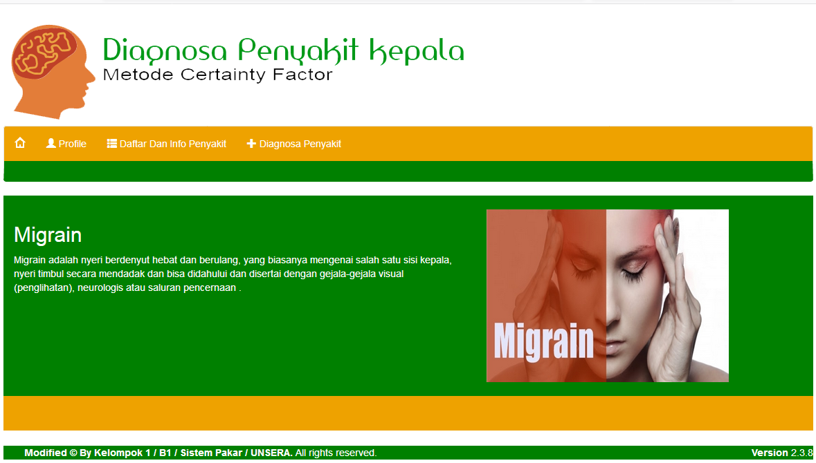

**Gambar 3.18** Menu Utama User

2.Rancangan Form Registrasi

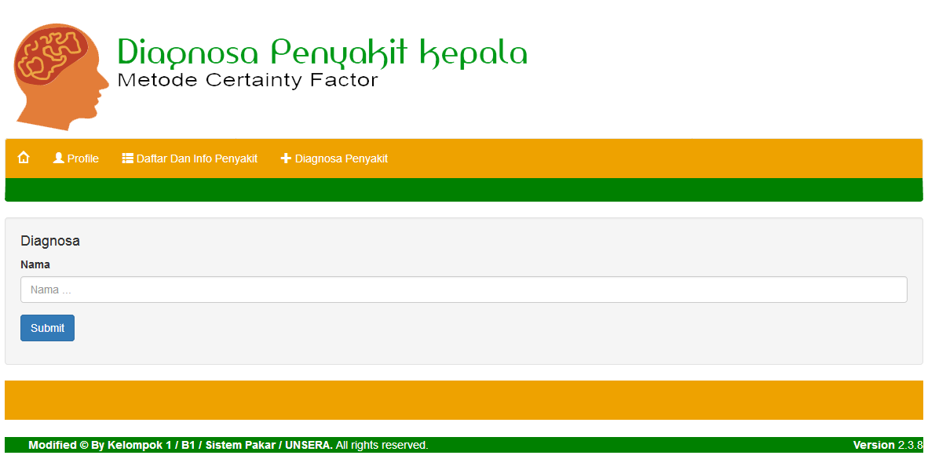

**Gambar 3.19** Form Registrasi

3.Rancangan Konsultasi

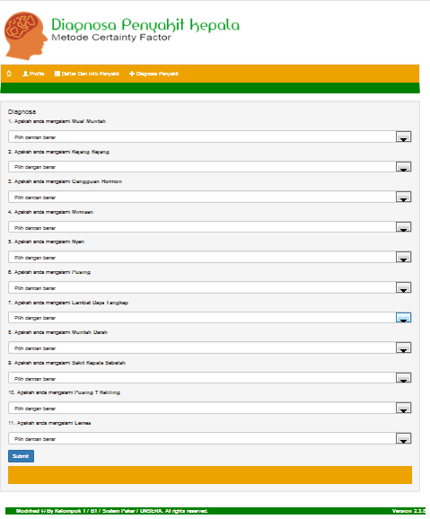

**Gambar 3.12** Rancang Konsultasi

4. Rancangan Hasil Konsultasi

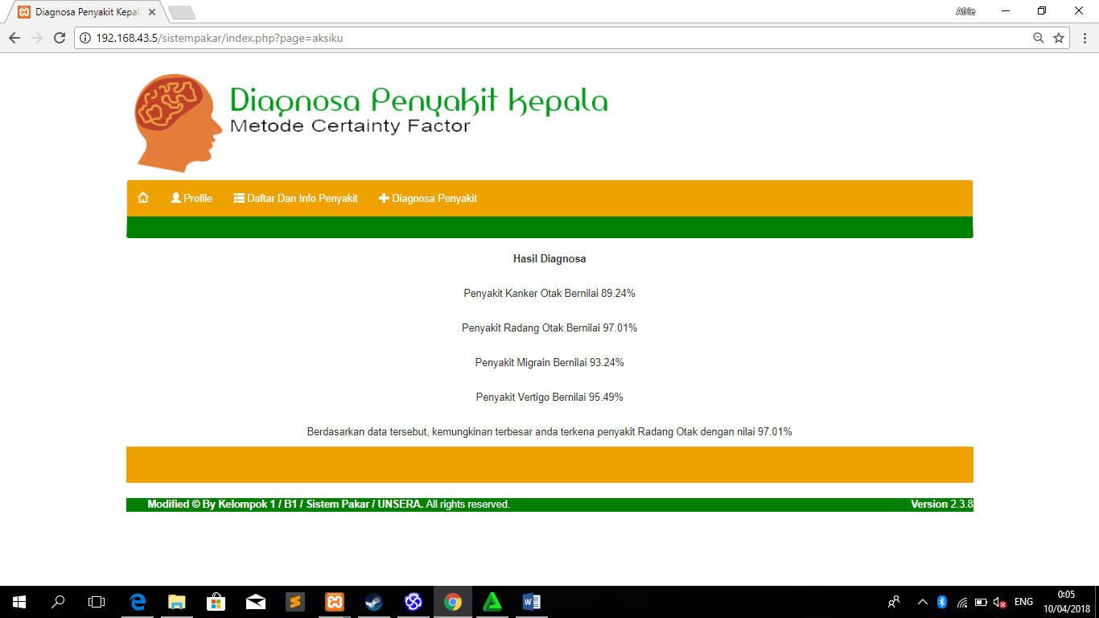

**Gambar 3.21** Rancangan Hasil Konsultasi

5. Rancangan Login Admin

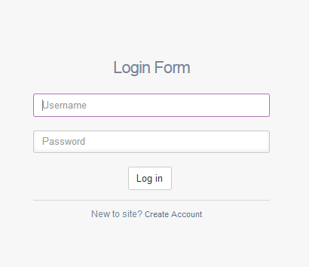

**Gambar 3.22** Login Admin

6. Rancangan Menu utama admin

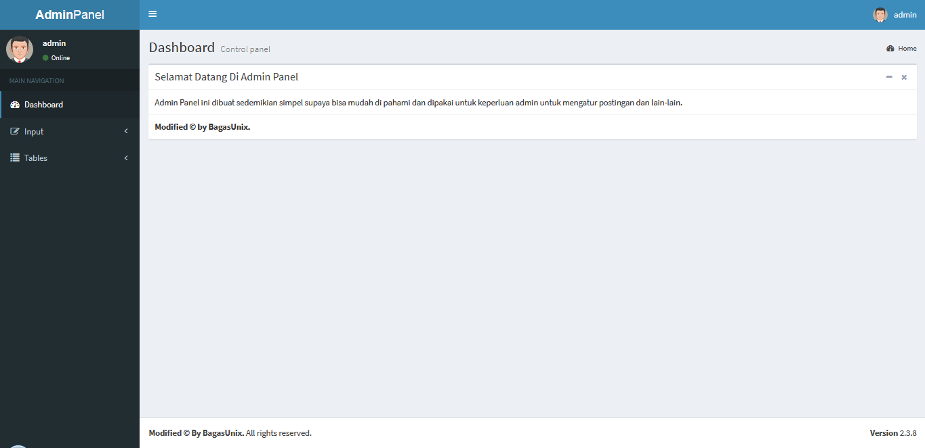

**Gambar 3.23** Rancangan Menu utama admin

7. Rancangan Menu Penyakit

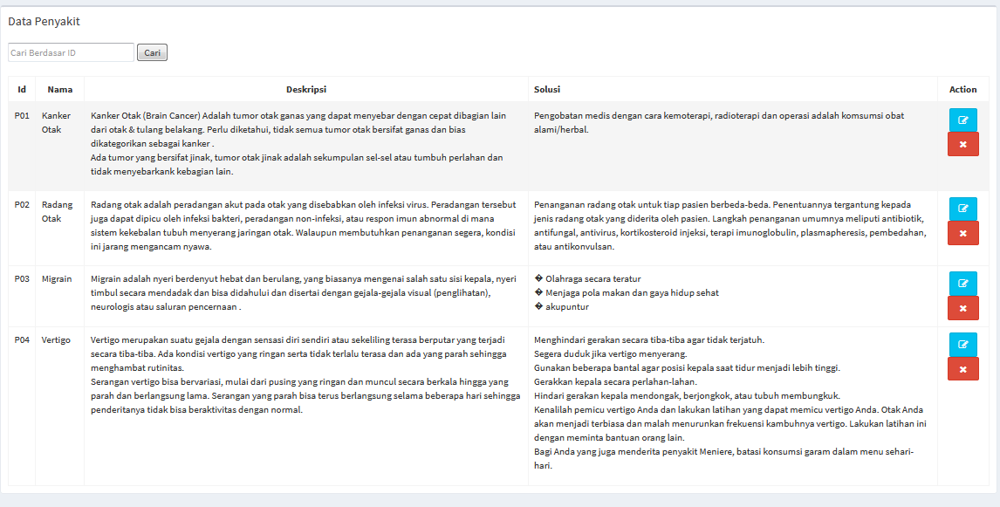

**Gambar 3.24 Rancangan Menu Penyakit**

8. Rancangan Menu Gejala

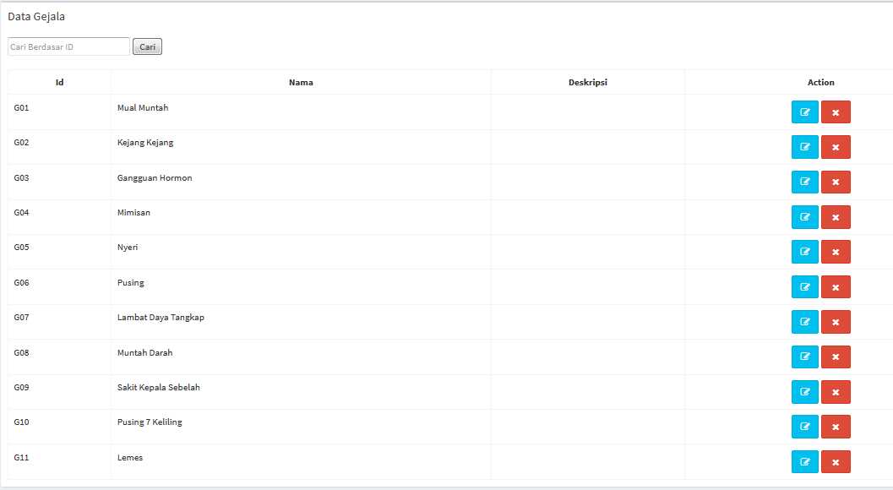

**Gambar 3.25** Rancangan Gejala

**3.1.1 Rancang Keluaran (*Output*)**

1. Cetak Hasil Konsultasi

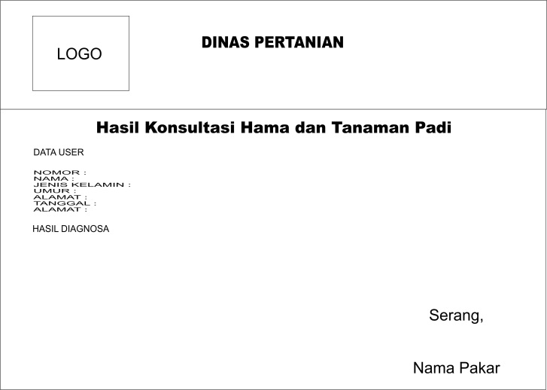

**Gambar 3.26** Cetak Hasil Konsultasi